大阪市立中央图书馆

中国語(簡体字) 2019.4.

使　　用　　指　　南

OSAKA

MUNICIPAL

LIBRARY

■开馆时间 ●周一 ～ 周五（每月第1和第3个周四闭馆） 9:15～20:30

●周六·周日、节假日 9:15～17:00

■闭馆日 ●每月第1和第3个周四（逢国民节假日开馆）　　●年末年始　　●藏书盘点期间

欢迎！来到大阪市立中央图书馆

我们的设施规模是地方自治体中最大的。藏书约200万册。从地下1楼到3楼的阅览室里，陈列着图书约50万册、杂志约3000本、报纸约200种。外国文献资料角设在1楼右侧阅览室，有英语、汉语、韩语/朝鲜语、葡萄牙语、西班牙语、泰语、印尼语、越南语、印地语、菲律宾塔加洛语、马来语、德语、法语等语种的图书、杂志和报纸。

**办理借书卡** ■首次办卡的时候，请填写《图书馆借书卡申请书》。中学生以上的人士，请出示能够确认姓名和住址的证件（驾照、健康保险证、学生证、学生手帐、外国人登录证明书、在留卡、特别永住者证明书等）。

**外　借　时** ■一人最多15件（其中DVD·录像带·CD·磁带合计不超过5件）　借期15天。

**归　还　时** ■请在归还期限日之前归还。

■如遇图书馆关门，请投入归还箱内（CD和DVD这些容易损坏的物品请不要投入）。

■没有预约的话，也可通过图书馆前台、电话、网络来延长借阅期限。

■通过电话办理借阅延期或咨询时，需要提供借书卡的卡号。

**预　　　约** ■如果要找的文献资料已被借出或不在书架上，请使用预约服务。一人最多可预约15件（其中DVD·录像带·CD·磁带合计不超过5件）。

**复 印 服 务** ■在著作权法的范围内，仅限个人使用的情况下，图书馆文献资料允许复印。

（复印前，请向前台提出申请。)

**使用方法也可在图书馆的网页上浏览。**

（有英语・汉语・韩语/朝鲜语的指南。）

**大阪市立图书馆网页** https://www.oml.city.osaka.lg.jp

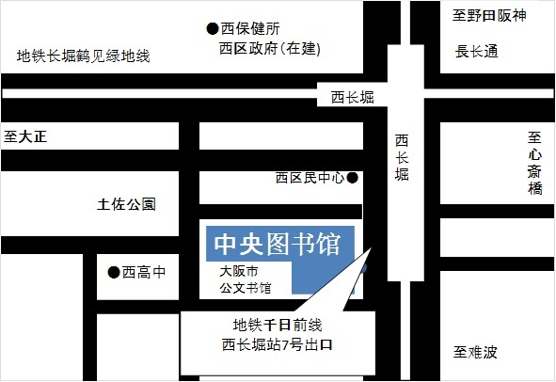

大阪市立中央图书馆

〒550-0014大阪市西区北堀江4-3-2

TEL 06-6539-3300（问讯电话)

**外借・归还** ℡06-6539-3301 **查询・咨询・预约** ℡06-6539-3302

**已预约书籍的咨询** 　℡06-6539-3303

**残障人士服务** ℡06-6539-3304 **流动图书馆** ℡06-6539-3305

**听说有障碍的人士请使用传真号码**

06-6539-3335

※电话仅限日语。

地铁千日前线·长堀鹤见绿地线「西长堀」站，7号出口出来即是。

* **通过互联网・手机提供的服务**

　　　　　　　　大阪市立图书馆网站

　　　　　　　　　　面向电脑（有英语、汉语、韩语/朝鲜语） https://www.oml.city.osaka.lg.jp

　　　　　　　　　　面向移动上网（有英语）　　 https://web.oml.city.osaka.lg.jp/webopac/mobtopmnu.do

■在图书馆的网页上，提供书目检索、借阅期限延长、以及预约、使用电子书籍等不用去图书馆就能享受到的多样化服务。

**密 码** ■以上的服务，需要用到借书卡和密码（半角英文数字8位以上）。

　　 ■首次设定密码时，请前往就近的大阪市立图书馆。

* **图书馆会严守您的读书秘密和个人信息**

■您的借阅记录会在归还时清除。您的个人信息不会在图书馆以外的地方被使用。

■您本人的个人信息记录，可向馆员提出要求后进行确认。

　　 ■对于个人信息，我们遵照《个人信息保护法》以及《大阪市个人信息保护条例》进行操作。

* **请注意**

**逾 期 归 还** ■请严守归还期限。如果会逾期，请与图书馆联系。如果没有其他人预约，可以续借一次(14天)。

■如有逾期15天以上的外借文献，则不能再另外借阅。逾期2个月以上 (※)，则外借和预约等借书卡的服务功能将被暂停使用。如有特殊情况逾期，请务必事先告知图书馆。

　　　　　　　　　　 ※　逾期2个月以上外借功能暂停1个月，逾期1年以上外借功能暂停6个月。

**书籍遗失・破损** ■敬请注意，勿将外借的文献遗失、浸水、破损污损。特别是，要小心不要让急雨打湿文献。绝对不允许在文献资料上批注做记号、或者剪切斯页。此外，请不要将书籍另借他人。

■借阅的文献如果遗失或破损污损、浸水，原则上(※)要求赔偿相同的物品。如有破损污损、浸水等情况，请先把原物带来图书馆。

　　　　　　　　　　　　　　　　　　　　※赔偿方法原则上按如下执行。

　　　　　　　　　　　・书籍、杂志、CD等，如果现在能买到同样的，则要求购买后赔偿。

　　　　　　　　　　　　　　　　　　　　　　 ・已经无法再买到的文献，图书馆会指定同等金额的其它书籍、或该杂志的最新一期等其它文献，请购买后赔偿。

　　　・如果是录像带和DVD，因为图书馆只能接受获得版权许可的作品，所以将按照图书馆指定的方法，购买替代的资料进行赔偿。

**借书卡遗失**　 ■如果借书卡遗失，请首先联系图书馆。为防止借书卡被盗用，我们将停止卡片功能。

■然后，请携带能够确认您姓名和住址的证件（和办理借书卡时同样的证件）前往图书馆。我们会给您发放“临时借书卡”。

■在办理了“临时借书卡”后，约1个月以上仍未找到原来的借书卡，则可以办理新的借书卡。